Министерство науки и высшего образования Российской Федерации
ФГАОУ ВО «Уральский федеральный университет имени первого Президента России Б. Н. Ельцина»
Институт радиоэлектроники и информационных технологий – РТФ

ОТЧЕТ ПО ДИСЦИПЛИНЕ “ПРОЕКТНЫЙ ПРАКТИКУМ”
Визуальная новелла на тему “Информационная безопасность”
Команда “USSR SQUAD”

Руководитель Исаков Д. Н.

Екатеринбург 2022
Оглавление
Список участников 2
Введение 4
Теоретическое исследование 5
Практическое исследование 8
Схема работы приложения 11
Полученные результаты 14
Дополнительные материалы 15

Список участников

Золотухин Н.В. группа РИ-110943
Гомзикова К.А. группа РИ-110943
Заднишевский И.А. группа РИ-110940
Ентин А.Д. группа РИ-110940
Кирионенко М.А. группа РИ-110941

Введение
На данный момент, в мире довольно остро стоит проблема кражи личных данных пользователей сети Интернет. Более того, человек может потерять не только данные, но и лишиться денег со своих счетов. Зачастую, это происходит не из-за того, что над взломом одного человека стоит дюжина способнейших хакеров, а из-за незнания этим человеком простейших правил информационной безопасности. Именно поэтому наша команда решила дать людям базовые сведения об информационной безопасности.

Теоретическое исследование
Целевая аудитория
Анализируя целевую аудиторию, мы пришли к выводу, что наш продукт будет нацелен на дошкольников и школьников начальных классов. В наше время люди начинают пользоваться Интернетом именно в этом возрасте. Следовательно, им необходимо дать информацию, которая в будущем не даст им стать жертвами мошенничества.

Цели проекта
Прежде чем начать работу над проектом, мы сформулировали цели нашего проекта:

- Во-первых, обучить целевую аудиторию азам информационной безопасности, (например, не передавать личную информацию посторонним, создавать сложные пароли и т.д.). Зачастую, люди становятся жертвами мошенников как раз благодаря этим ошибкам.
- Донести информацию понятным для целевой аудитории образом в игровой форме.
- Увеличить заинтересованность людей защитой персональной информации в интернете. Информация может распространяться по типу сарафанного радио, а также впоследствии планируется разместить ее на цифровых площадках.
- Выполнить все в срок, ведь время на работу у нас ограничено.

Анализ конкурентов
Нашими конкурентами являются другие игры по информационной безопасности и визуальные новеллы. Для примера возьмем Interland от Google и Бесконечное лето.
Начнем с преимуществ
Interland:
- Повествование через игровую форму, то есть, это не скучная викторина с вариантами ответов. В данной игре человек дает ответ через интерактив.
- В случае провала или неверного выбора игрока, ему поясняется, почему именно этот вариант ответа неверен и чем это может быть опасно в реальной жизни.

Бесконечное лето:
- Нелинейный сюжет с интересными персонажами и поворотами.
- Шикарное музыкальное сопровождение
- Красивый и приятный стиль

Несмотря на то, что эти игры довольно популярны, наша новелла будет иметь ряд преимуществ перед ними.
- В Interland идет проверка знаний игрока и правила объясняются только в случае провала игрока
В нашем же продукте идет обучение в игровой форме. Сначала ему дается база знаний по информационной безопасности, после чего он сразу же может применить полученные знания в мини играх.

- Опять же, в Interland на одну тему дается много однотипных вопросов и это может надоесть игроку.
Наша игра небольшая, но имеет в себе много полезных знаний и не успеет надоесть ребенку. Вдобавок к этому, в игре имеется интересный сюжет.

- Бесконечное лето хоть и имеет захватывающий интерес, но не несет в себе обучающей цели.
Мы же эту цель и преследуем, а именно, обучить игрока как минимум базовым знаниям в сфере информационной безопасности.

Практическое исследование
Для создания данного проекта использовался игровой движок Unity вкупе со средой разработки JetBrains Rider. В самом же юнити использовался ассет Fungus, который облегчает создание визуальной новеллы
Для начала мы разработали сюжет для самой игру, продумали персонажей, а также в общих чертах продумали мини игры, которые будут в нашей игре.
Затем были подобраны фоны для самой игры. Взяты они из свободных источников.
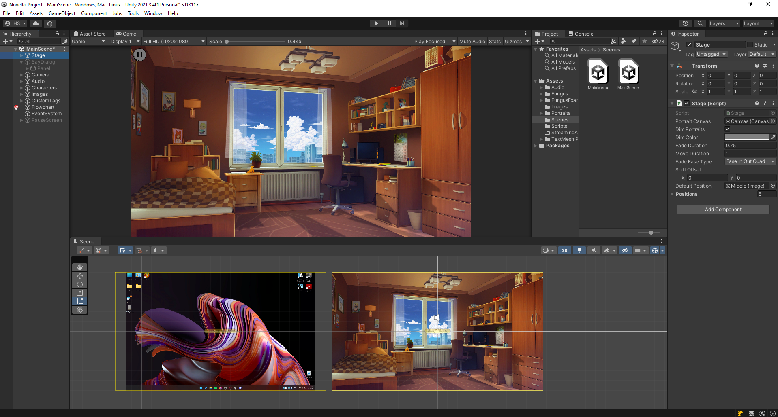
рис 1. Демонстрация фонов для игры в рабочем пространстве Unity
После этого были подготовлены спрайты персонажей новеллы. Рисовались они в графическом редакторе Krita. Референсы были взять из социальной сети Pinterest и аниме “Красавица и дракон”.
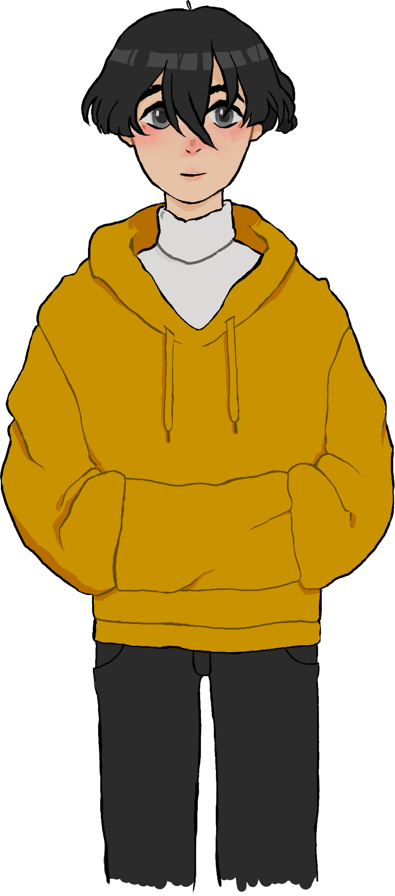
рис 2. Спрайт главного героя
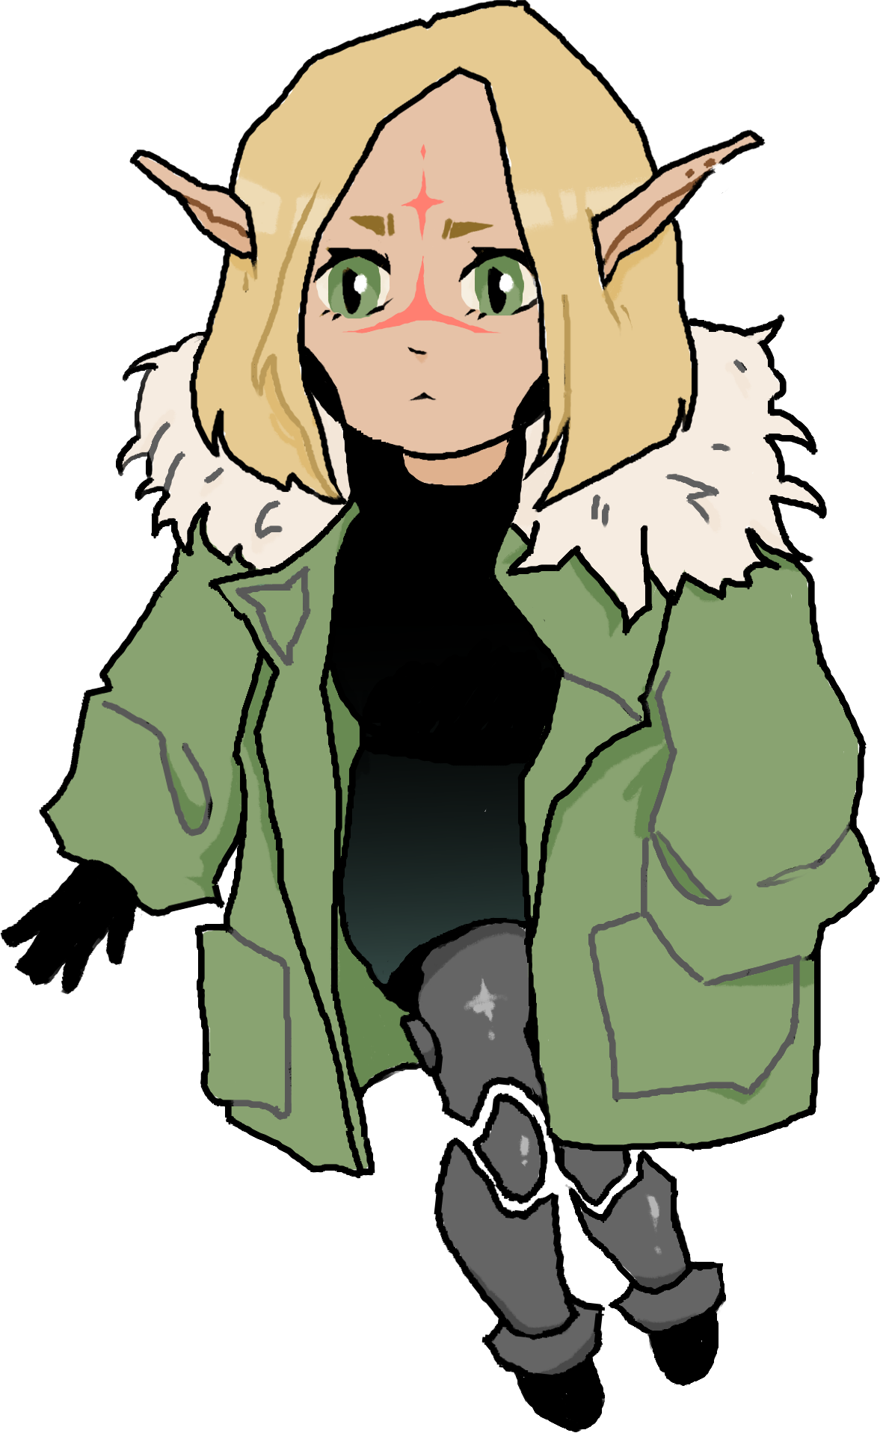
рис 3. Спрайт помощницы Юми
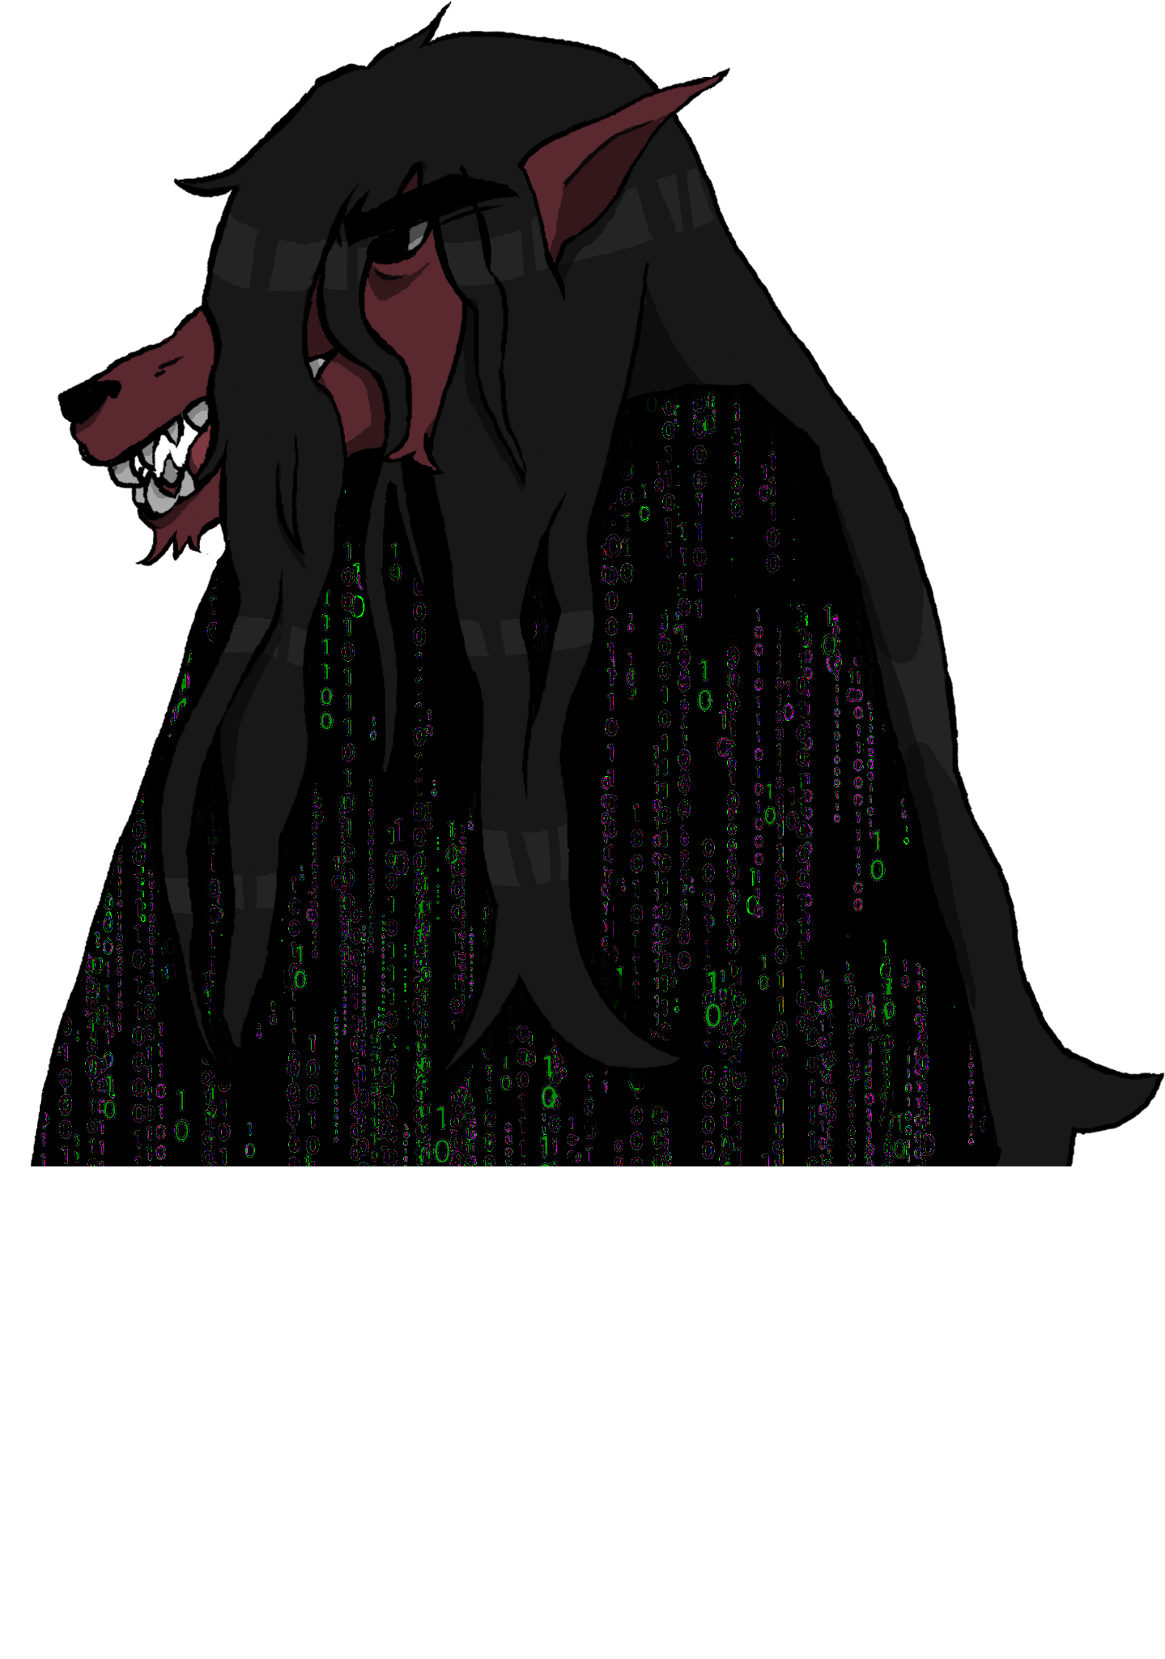
рис 4. Спрайт главного злодея Руйю
Далее началась непосредственно реализация самого приложения.
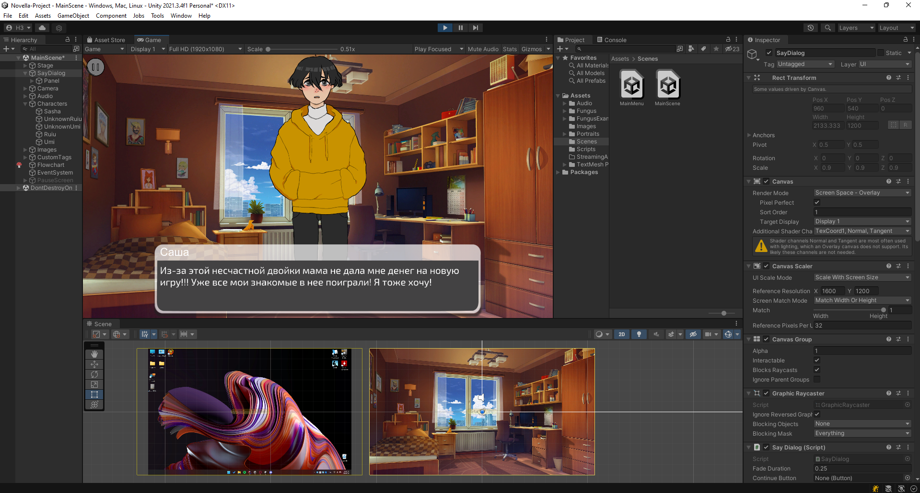
рис 5. Демонстрация диалоговой системы в игре в рабочем пространстве Unity
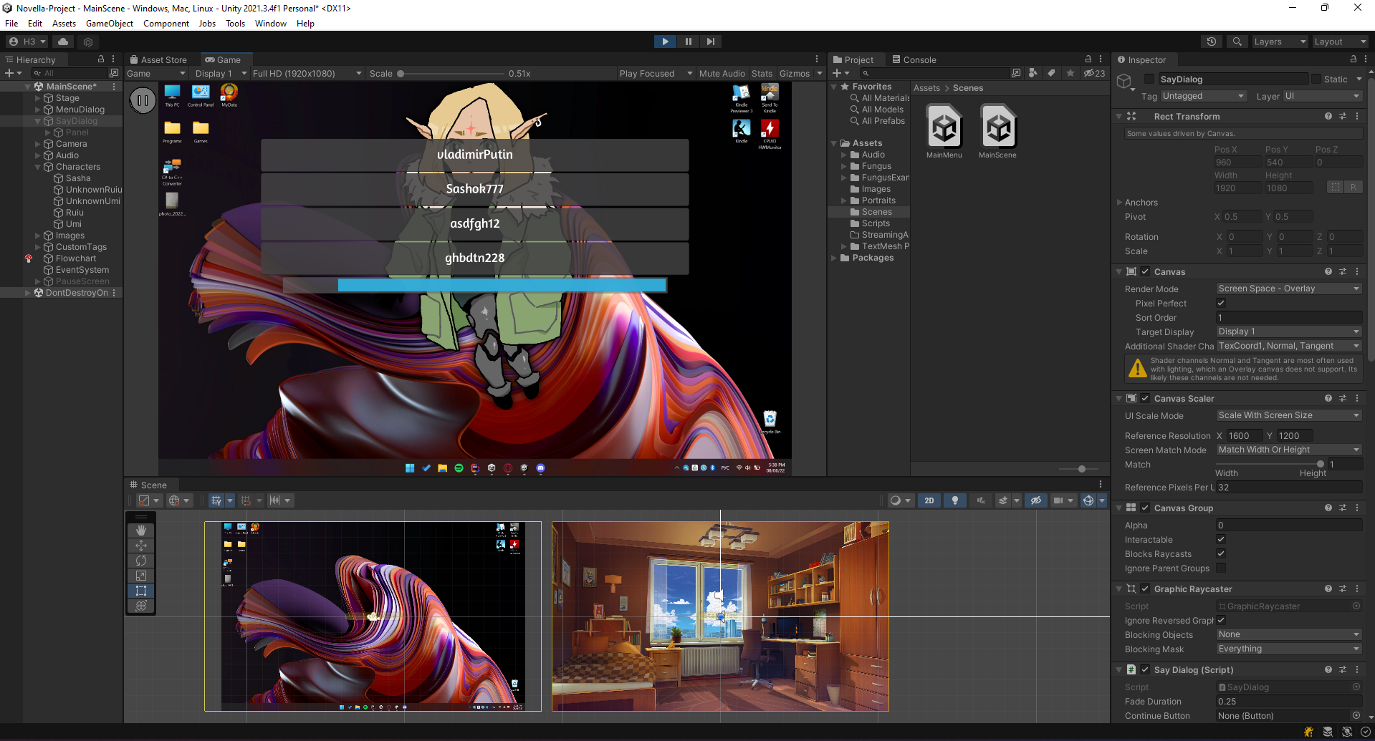
рис 6. Демонстрация одной из мини игр в рабочем пространстве Unity

Схема работы приложения
При заходе в приложение игрока встречает главное меню, где можно начать новую игру либо же выйти из приложения.
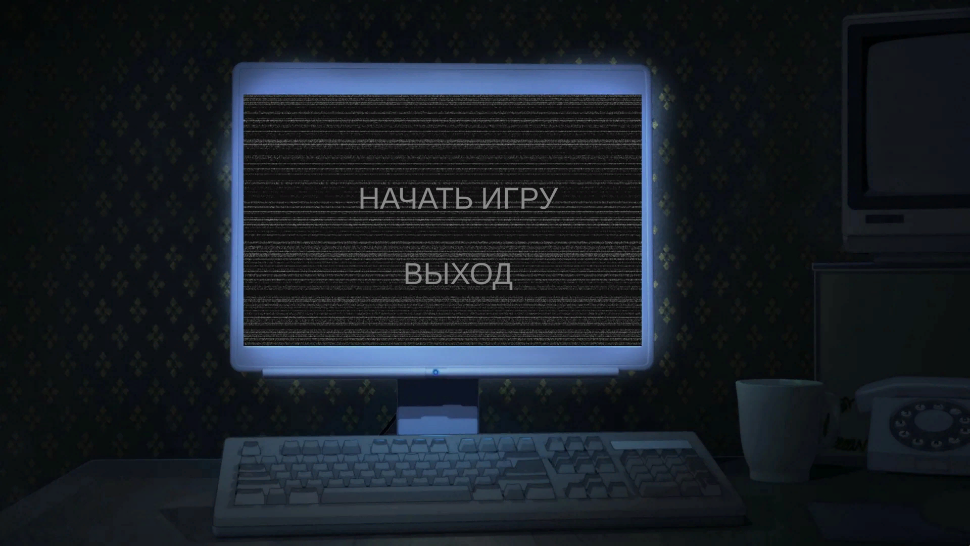
рис 7. Демонстрация главного меню
При начале игры начинается повествование самого сюжета.
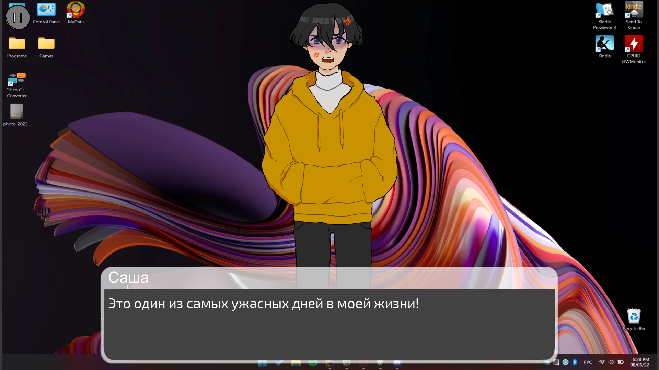
рис 8. Демонстрация начала игры
Для продолжения реплики нужно нажать либо левую кнопку мыши, либо клавишу Enter, либо пробел.
При появлении окна выбора, игроку необходимо нажать на желаемую реплику
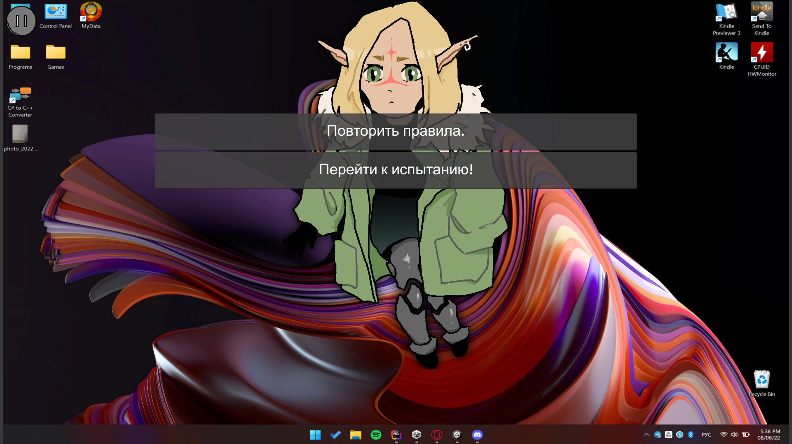
рис 9. Демонстрация механики выбора
Рассмотрим первую мини игру. В ней игроку необходимо выбрать самый надежный пароль из данных. Как и в окне выбора, нужно просто нажать на вариант ответа за выделенное время.
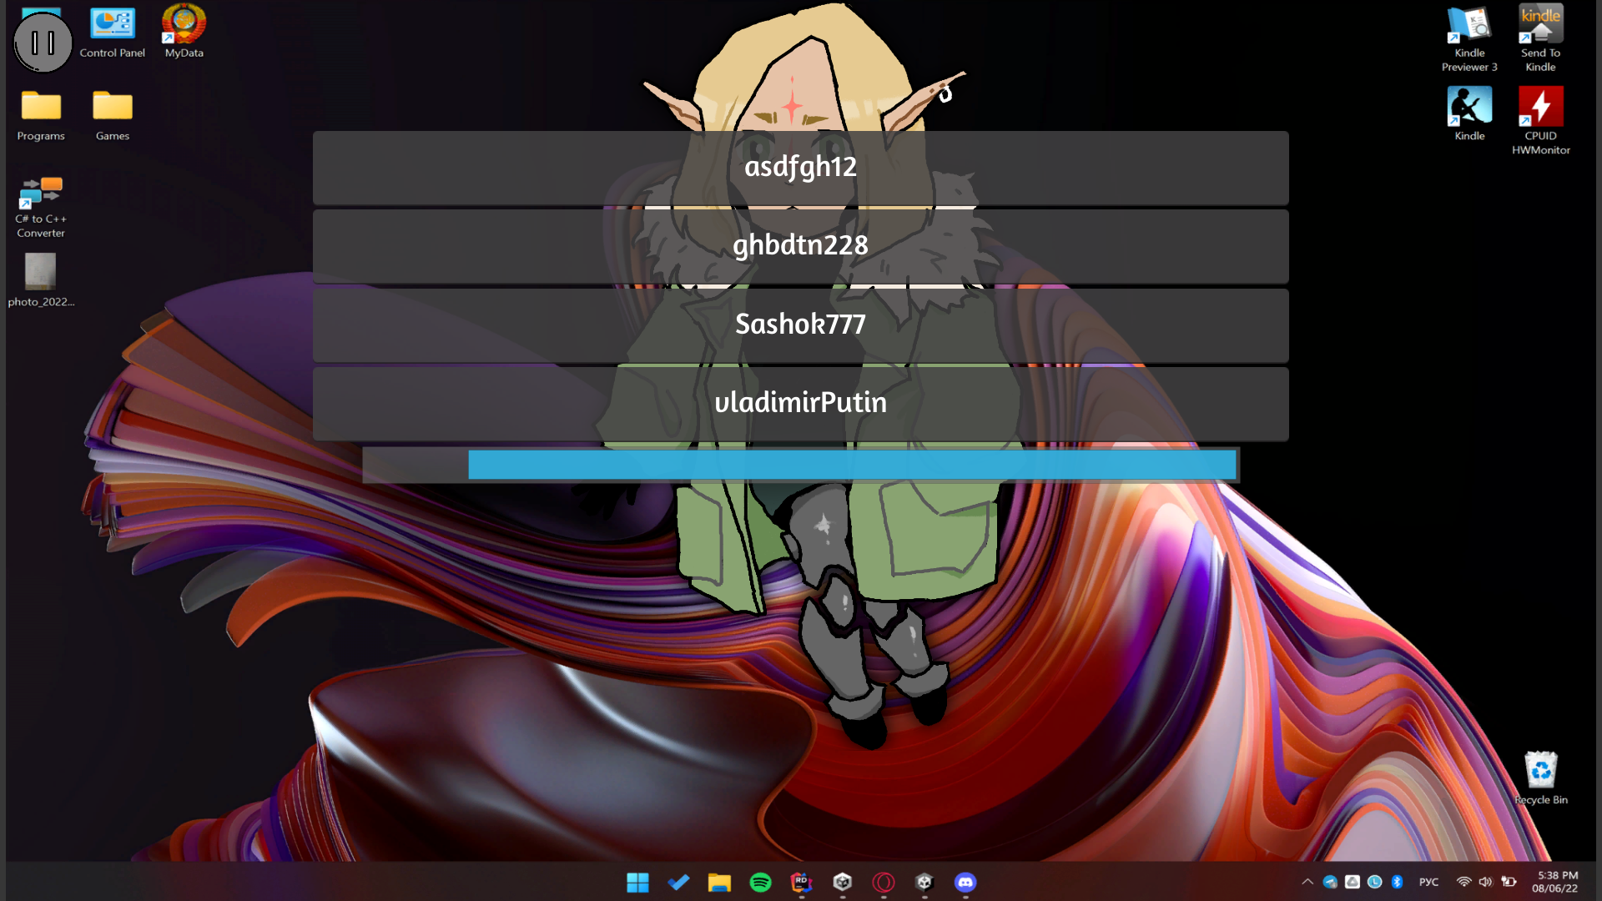
рис 10. Демонстрация первой мини игры
Рассмотрим далее вторую мини игру. Третья будет наподобие ей. Игроку необходимо перетащить вредоносные файлы в корзину антивируса.
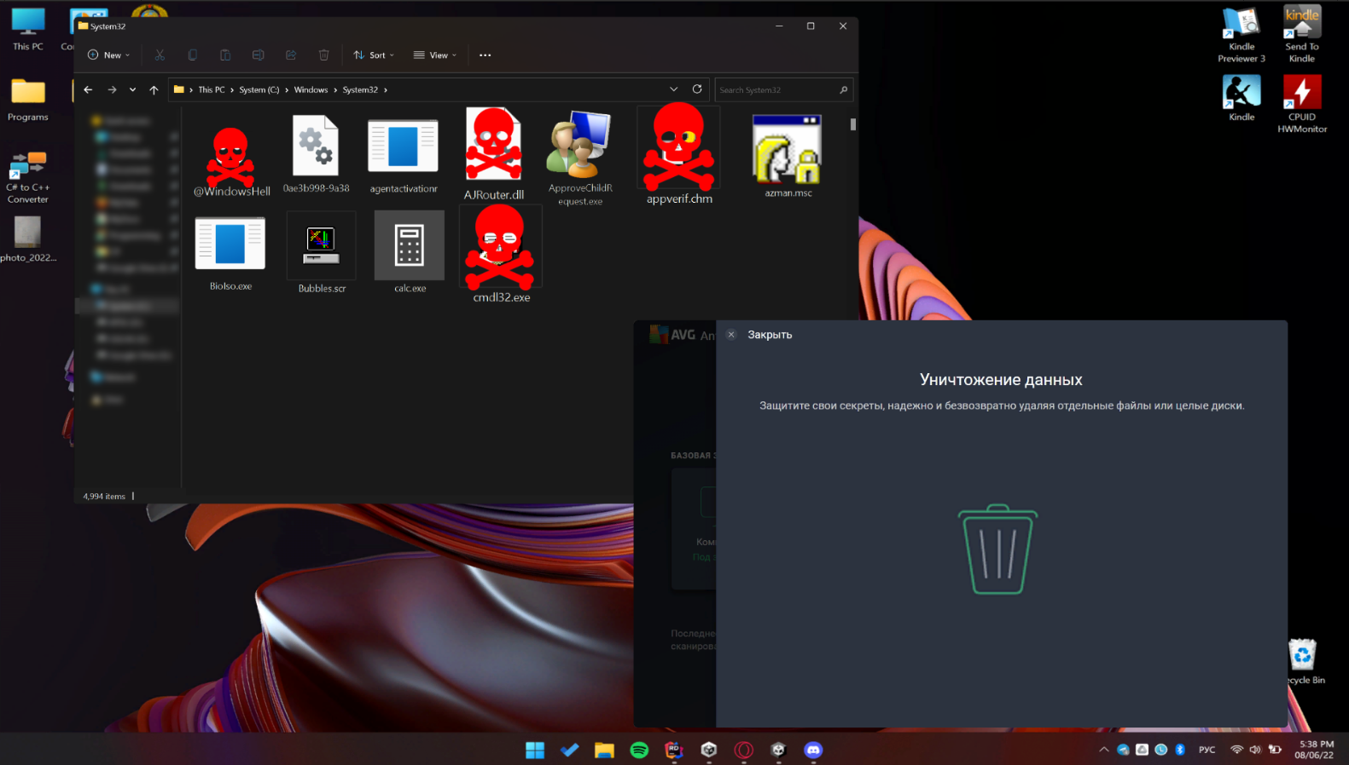
рис 11. Демонстрация второй мини игры

Полученные результаты
На наш взгляд, наш продукт получился хорошим и мы реализовали почти все, что хотели. Изучили полезную информацию по информационной безопасности и создали игру, обучающую знаниям по данной теме. Однако мы столкнулись с тем, что не смогли реализовать мини игры в полной мере, как задумывалось. Причинами этому стали нехватка времени из-за учебы и недостаток достаточного опыта в движке Unity.
В заключении хотелось бы сказать, что при разработке проекта мы опирались на нашу целевую аудиторию и хотели обезопасить в цифровом мире. Мы понятно пояснили все правила, дали хорошую базу и позволили попрактиковаться в мини играх.

Дополнительные материалы
Репозиторий с проектом на GitHub: https://github.com/Defalt1878/Novella-Project

Календарный план команды: Календарный план

Ссылка на сценарий игры: сценарий.docx

Ссылка на источник с фонами: https://abrakadabra.fun/36783-fony-dlja-novell.html

Ссылка на карточку проекта - https://project.ai-info.ru/teams/ussr-squad

